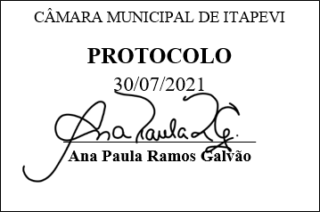
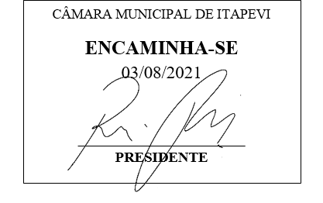
INDICAÇÃO Nº 1750/2021

Súmula – Indico ao Poder Executivo Municipal, na pessoa do Excelentíssimo Senhor Igor Soares Ebert, Prefeito do Município de Itapevi, a necessidade de se criar uma nova ligação de via entre dois pontos na Estrada Ezequiel Antônio de Oliveira (Antiga Estrada do Prado), beirando a linha férrea da CPTM no bairro de Amador Bueno, nesta municipalidade.

INDICO à Mesa, na forma regimental vigente, que seja oficiado ao Poder Executivo Municipal, na pessoa do Excelentíssimo Senhor Igor Soares Ebert, Prefeito Municipal, a necessidade de se criar uma nova ligação de via entre dois pontos na Estrada Ezequiel Antônio de Oliveira (Antiga Estrada do Prado), beirando a linha férrea da CPTM no bairro de Amador Bueno, nesta municipalidade.

Justificativa
Senhor Presidente; -
Senhores Vereadores; -
Senhoras Vereadoras; -

A execução do trabalho acima mencionado trata se de solicitações feita a esse legislador no que tange a criação de uma ligação entre dois pontos da referida via, haja vista que em tempos passados o local era aberto e muito utilizado como via de acesso para aqueles que se dirigiam ou voltavam do centro de Amador Bueno, bem como aqueles que iam ou voltavam da Vila Aurea entre outros locais.
* Considerando que em breve haverá uma arena de esportes em Amador Bueno.
* Considerando que a população tem crescido nessa região.
* Considerando que o fluxo de pessoas e de veículos que se dirigem ao centro de Amador Bueno tem crescido devido ao seu desenvolvimento.
A reabertura e ligação entre esses dois pontos desta via, contribuirá com a agilidade e rapidez para aqueles que querem acessar diversos locais em Amador Bueno.
Segue em anexo imagem do local.
Por fim, conto com o apoio dos nobres pares para aprovação da presente propositura e aproveito para renovar meus protestos de estima e consideração.
Sala das Sessões Bemvindo Moreira Nery, 07 de julho de 2021.
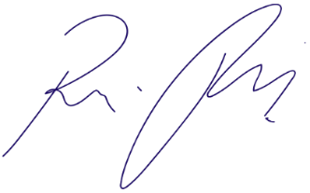

Vereador Rafael Alan de Moraes Romeiro
Professor Rafael
Presidente
PODEMOS
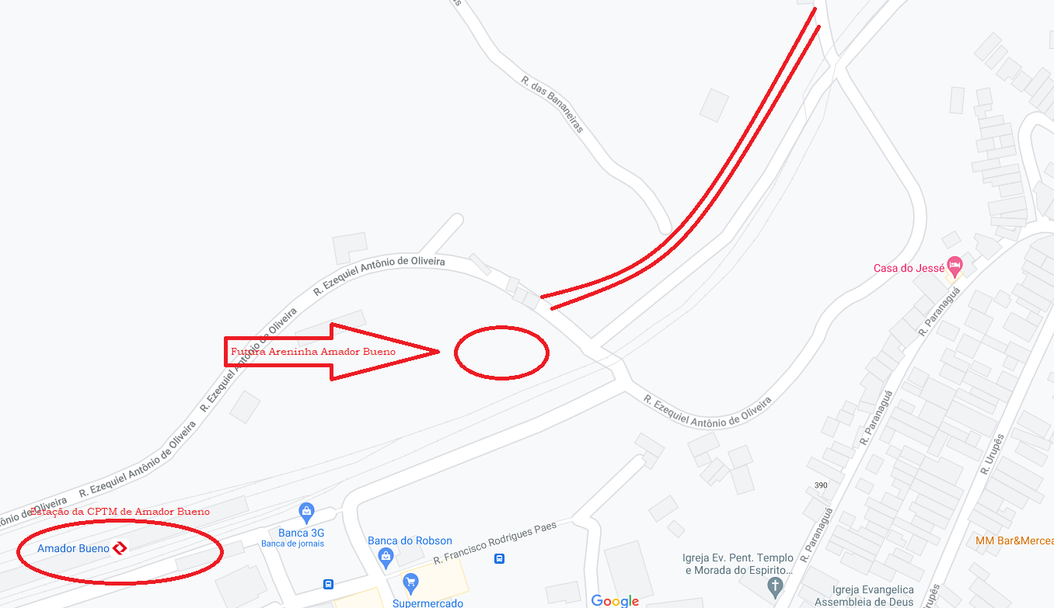
Sala das Sessões Bemvindo Moreira Nery, 07 de julho de 2021.

Vereador Rafael Alan de Moraes Romeiro
Professor Rafael
Presidente
PODEMOS

